
中华人民共和国城镇建设行业标准
CJ/T120－2007
代替CJ/T120－2000

给 水 涂 塑 复 合 钢 管
Coating plastic steel pipe for water supply
（征求意见稿）

2007－XX－XX发布 2007－XX－XX实施
中华人民共和国建设部 发布
CJ/T120－2007

前 言

本标准在CJ/T120－2000《给水涂塑复合钢管》基础上进行修订，修订中参照了日本标准JWWA－K132－2004《给水用聚乙烯粉末衬里钢管》、WSP 039－2005《带法兰聚乙烯粉末衬里钢管》和国内相关标准，主要修订内容如下：
——增加了涂塑复合钢管等术语和定义；
——修改了涂塑复合钢管的分类和标记；
——修改了涂塑复合钢管所用材料的要求；
——增加了涂塑前基管表面加工及处理的要求；
——修改了涂塑复合钢管的规格和涂层壁厚，扩大了规格范围；
——增加了外防腐层的种类、要求和试验方法；
——修改了电火花检测时所用的电压值；
——修改了环氧树脂涂层附着力的试验方法；
本标准的附录A为标准的附录。
本标准由建设部标准定额研究所提出。
本标准由建设部给水排水产品标准化技术委员会归口。
本标准为第一次修订。

代替 CJ/T120－2001

给 水 涂 塑 复 合 钢 管

1 范围
本标准规定了给水涂塑复合钢管（以下简称涂塑钢管）的范围、产品分类和标记、材料、要求、试验方法、检验规则、标志、包装、运输和贮存。
本标准适用于公称尺寸不大于DN1200输送自来水及类似自来水介质用的涂塑钢管，对于公称尺寸大于DN1200或输送其他介质流体的涂塑钢管可参照本标准执行。
2 规范性引用文件
下列文件中的条款通过本标准的引用而成为本标准的条款。凡是注日期的引用文件，其随后所有的修改单（不包括勘误的内容）或修订版均不适用于本标准，然而，鼓励根据本标准达成协议的各方面研究是否可使用这些文件的最新版本。凡是不注日期的引用文件，其最新版本适用于本标准。
GB/T 1033 塑料密度和相对密度试验方法
GB/T 1040 塑料拉伸性能试验方法
GB/T 1633 热塑性塑料软化点（维卡）试验方法
GB/T 1732 漆膜耐冲击性测定法
GB/T 2914 塑料 氯乙烯均聚和共聚树脂 挥发物（包括水）的测定
GB/T 3091 低压流体输送用焊接钢管
GB/T 6554 电气绝缘涂敷粉末试验方法
GB/T 6742 漆膜弯曲试验（园柱轴）熔体流动速率试验方法
GB/T 8163 输送流体用无缝钢管
GB/T 9119 平面板式平焊钢制管法兰
GB/T 9124 钢制管法兰技术条件
GB/T 9643 聚乙烯（PE）管材和管件
GB/T 17219 生活饮用水输配水设备及防护性材料的安全性评价标准
CJ/T 156 沟槽式管接头
SY/T 5037 低压流体输送管道用螺旋缝埋弧焊钢管

3 术语和定义
下列术语和定义适用于本标准。
3.1 基管
在进行塑料粉末涂塑之前的钢管。
3.2 涂塑钢管
涂塑钢管是以钢管为基管，以塑料粉末为涂层材料，在对基管加热后，通过采用喷涂或者吸涂、淋涂、浸渍、滚塑等方法，在其内表面或外表面熔融涂敷上一层塑料防腐层的钢塑复合产品。
4 产品分类和标记
4.1 分类
涂塑钢管根据内涂层材料的不同分为聚乙烯涂层钢管和环氧树脂涂层钢管。
涂塑钢管根据外面防腐层构成的不同分为热镀锌镀层、塑料涂层和其他材料（如环氧煤沥青、聚氨脂等）防腐层的涂塑钢管。
4.2 标记
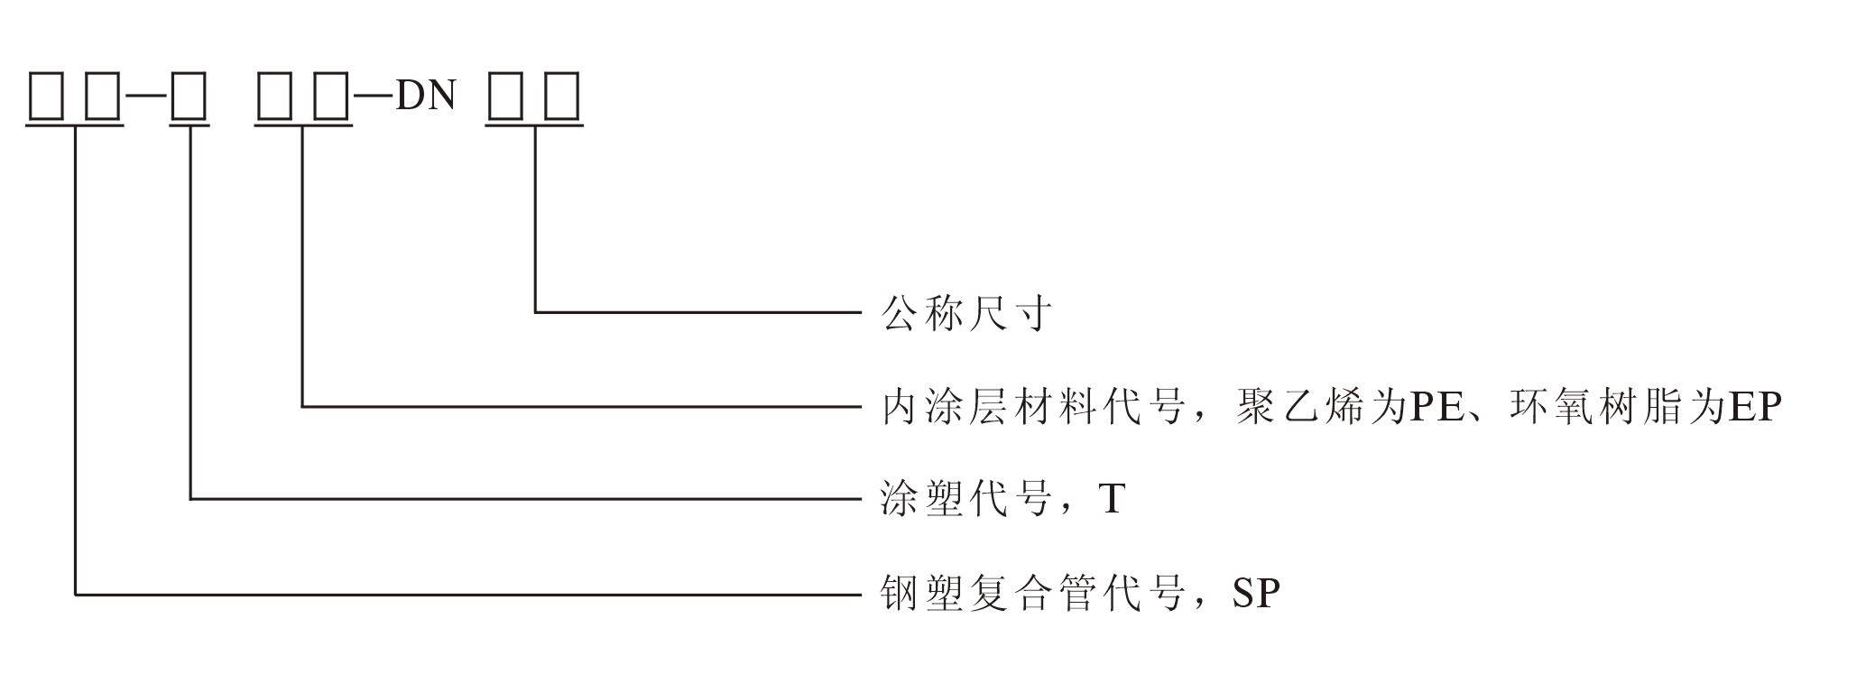
产品标记由涂塑复合钢管代号、内涂层材料代号和公称尺寸组成。
4.3 标记示例
SP－TEP－DN200
表示公称尺寸为DN200的环氧树脂涂层钢管。
5 材料
5.1 基管
基管为直缝焊接钢管的应符合GB/T 3091对基管的要求；
基管为螺旋缝埋弧焊钢管的应符合SY/T 5037对基管的要求；
基管为无缝钢管的应符合GB/T 8163对基管的要求。

5.2 法兰
基管焊有法兰的钢制管法兰尺寸应符合GB/T 9119或其它相应标准的规定；
钢制管法兰材质应符合GB/T 9124标准的要求。
5.3 聚乙烯粉末
5.3.1 用于涂敷的聚乙烯粉末，其性能应符合表1的规定。
表1
项 目 | 指 标 | 检验方法
密度，g/cm³ | ＞0.91 | GB/T 1033
熔体流动速率，g/10 min | ＜12 | GB/T 9643
拉伸强度，MPa | ＞9.80 | GB/T 1040
断裂伸长率，% | ＞300 | GB/T 1040
维卡软化点，℃ | ＞85 | GB/T 1633
不挥发物含量，% | ＞99.5 | GB/T 2914
卫生安全性能 | 符合GB/T 17219的要求
5.3.2 对每一批聚乙烯粉末，除卫生安全性能一项外，其余各项均应有生产厂的检验报告。卫生安全性能应有国家指定检验机构按粉末牌号进行检验的报告。
5.4 环氧树脂粉末
5.4.1 用于涂敷的环氧树脂粉末，其性能应符合表2的规定。
表2
项 目 | 指 标 | 检验方法
密度，g/cm³ | 1.3～1.5 | GB/T 1033
粒度分布，% | 筛上150μm≤3；筛上250μm≤0.2 | GB/T 6554
不挥发物含量，% | ≥99.5 | GB/T 6554
水平流动性，mm | 22～28 | GB/T 6554
胶化时间，s | ≤120（200℃） | GB/T 6554
冲击强度，kg·cm | ≥50 | GB/T 1732
弯曲试验（Φ2mm） | 通过 | GB/T 6742
卫生安全性能 | 符合GB/T 17219要求
5.4.2 对每一批环氧树脂粉末，除卫生安全性能一项外，其余各项均应有生产厂的检验报告。卫生安全性能应有国家指定检验机构按粉末牌号进行检验的报告。
5.5 基管加工及表面处理
5.5.1 直缝焊接钢管应清理内毛刺，内焊筋的残留高度不应大于0.5mm。
5.5.2 两端带沟槽的涂塑钢管应在涂塑前对基管进行沟槽的加工，沟槽的尺寸应达到CJ/T156中规定的要求。
5.5.3 两端带法兰的涂塑钢管应在涂塑前对基管组焊法兰，组焊的相关位置和尺寸应满足以下要求：
a)法兰平面对钢管轴线成直角，角度的允许误差为±1°（见图1）。
b)每一支管两端法兰对应的螺栓孔对同一中心线的偏移b，DN500以下的管道，b<3mm；DN550以上的管道，b<5mm（见图2）。
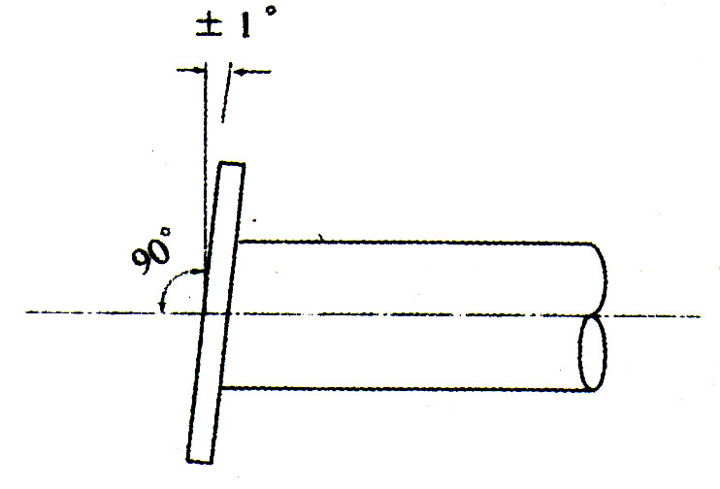

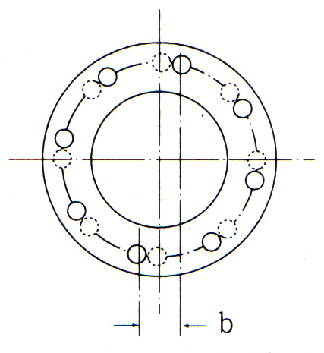

图1 图2

c)钢管端面和法兰面之间的焊缝要修磨成园滑过渡，园角R≥3mm（见图3）。
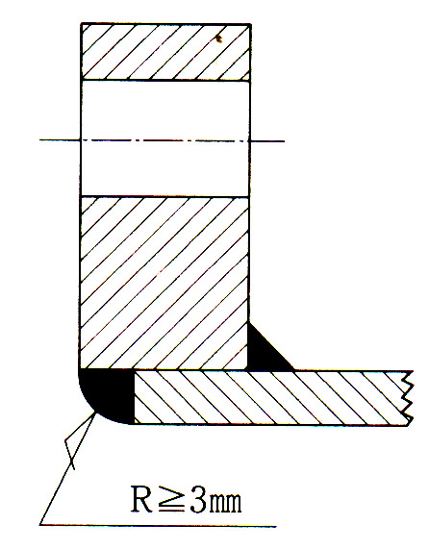

图3
5.5.4 基管在涂塑前须采用喷砂或酸洗等方法，去除基体金属表面的铁锈、油污等。
6 要求
6.1 尺寸
6.1.1 涂塑钢管涂层厚度应符合表3的要求。

表3
公称通径DN | 内 面 涂 层 |  | 外 面 涂 层
公称通径DN | 聚乙烯 | 环氧树脂 | 聚乙烯 | 环氧树脂
15 | >0.4 | >0.3 | >0.4 | >0.3
20
25
32
40
50
65
80 | >0.5 | >0.35 | >0.5 | >0.35
100
125
150
200 | >0.6 | >0.35 | >0.6 | >0.35
250
300
350 | >0.6 | >0.35 | >0.6 | >0.35
400
450
500
550 | >0.8 | >0.4 | >0.8 | >0.4
600
650
700
750
800 | >1.0 | >0.45 | >1.0 | >0.45
850
900
1100
1200
6.1.2 涂塑钢管定尺长度一般为6m，其全长允许偏差为±20mm。根据需方要求，可按供需双方协定的定尺交货。
6.2 外观
6.2.1 涂塑钢管内外涂层应光滑、色泽均匀，没有伤痕、针孔和沾附异物等缺陷。
6.2.2 涂塑钢管应具有使用性直度，两个端面应与管轴线成直角。
6.2.3 涂塑钢管涂层的颜色由供需双方协商确定。
6.3 性能
6.3.1 内面
6.3.1.1 针孔试验：整个内面用电火花检测仪检测，无电火花产生。
6.3.1.2 附着力：聚乙烯涂层附着力不应小于30N/10mm；环氧树脂涂层附着力为1～3级。
6.3.1.3 弯曲性能：公称尺寸不大于DN50的涂塑钢管经弯曲后涂层不发生裂纹或剥离。
6.3.1.4 压扁性能：公称尺寸大于DN50、小于等于DN150的涂塑钢管经压扁后涂层不发生裂纹或剥离。
6.3.1.5 冲击性能：公称尺寸小于等于DN150的涂塑钢管用试验重锤冲击后涂层不发生裂纹或剥离。
6.3.1.6 卫生性能：输送自来水的涂塑钢管卫生性能应符合GB/T17219的要求。
6.3.2 外面
6.3.2.1 涂塑钢管外表面为热镀锌镀层的应符合GB/T3091中对镀锌钢管的要求。
6.3.2.2 涂塑钢管外表面为塑料涂层的应根据7.3和7.4进行试验，并符合表4的规定。
表4
性能项目 | 性 能 | 检验方法
针孔试验 | 不发生电火花 | 7.3
附着力 | 聚乙烯涂层：≥30N/10mm；环氧树脂涂层：1～3级 | 7.4
6.3.2.3 涂塑钢管外表面为其他材料防腐层的应符合相关国家或行业标准的要求。
7 试验方法
7.1 外观
涂塑钢管的外观可用目测和手感进行检验。
7.2 尺寸
涂塑钢管的涂层厚度用电磁测厚仪测量，在管子的两端测量圆周上直交的任意四点。
涂塑钢管的长度用钢卷尺测量。
7.3 针孔试验
用电火花检测仪，对提供试验管的整个内表面进行检查，检测有无电火花产生。检查时所用的电压执行表5的规定。

表5
涂层种类 | 聚乙烯 |  |  |  | 环氧树脂
涂层厚度(mm) | 0.4～0.6 | 0.6～0.8 | 0.8～1.0 | ＞1.0 | 0.3～0.4 | ＞0.4
检查电压(v) | 2000 | 3000 | 4000 | 5000 | 1500 | 2000
7.4 附着力
7.4.1 聚乙烯涂层的附着力用拉开法测试。
a)从测试的管件上切取100mm长管段，并将其从轴线方向一分为二。
b)如图4所示，用锋利的刀具沿着管轴方向在涂膜上以10mm宽度切割两道深至基管表面的裂缝。
c)揭起一端，不要损伤涂膜，用弹簧称向180°方向逐渐用力拉下，并观察涂膜发生剥离时的力，大于30N为合格。如果在拉的过程中涂膜发生断裂，应视为有充分的附着力。
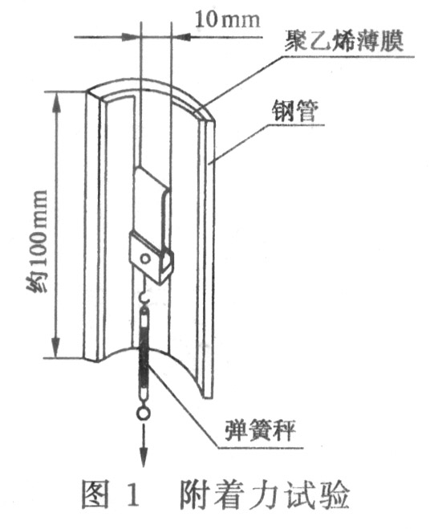
基管

图4

7.4.2 环氧树脂涂层的附着力按附录A的方法测定。
7.4.3 对DN>150mm的涂塑钢管，在检测附着力时，可用与基管同样厚度、与生产涂塑管同样工艺条件的100×100工艺试板代替检测的钢管。
7.5 弯曲试验
从测试的涂塑钢管任意位置切取长约1200mm的试样，在常温下以基管外径的8倍，在弯管机上进行弯曲，弯曲时不带填充物。对聚乙烯涂层弯曲角度为90°, 对环氧树脂涂层弯曲角度为30°,弯曲时焊缝位于弯曲主面的外侧面。试验后，从弯曲圆弧轴线的中部将试件剖开，检查内涂层有无剥离和裂纹出现。
7.6 压扁试验
从测试的涂塑钢管任意位置切取长约50mm的试样，在常温下如图5置于两平板之间，在拉力试验机上渐渐压缩。对聚乙烯涂层，两平板间距离控制为试样外径的2/3；对环氧树脂涂层，两平板间距离控制为试样外径的4/5，压扁时涂塑钢管焊缝与压缩方向垂直。压扁后，观察内涂层有无裂纹和剥离出现。

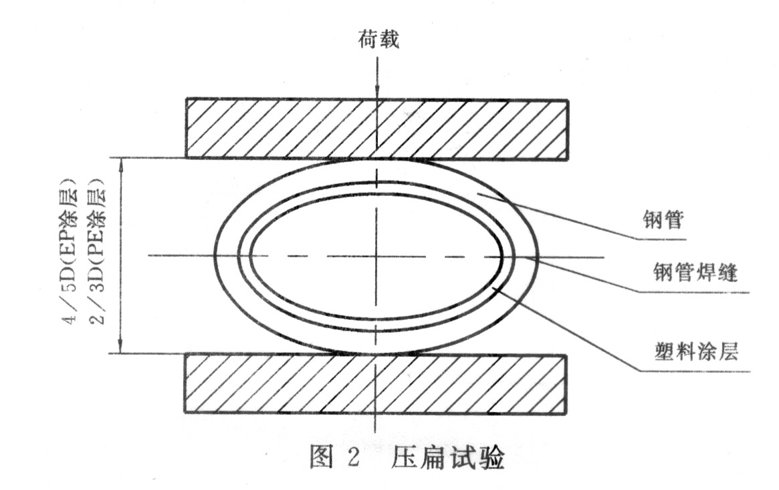

基管

图5
7.7 冲击试验
从检测的涂塑钢管任意位置切取长约100mm试样，在常温下如图6所示按表6规定进行冲击试验，此时焊缝应安置在与冲击面相反的方向。试验后，检查内涂层有无裂纹和剥离出现。
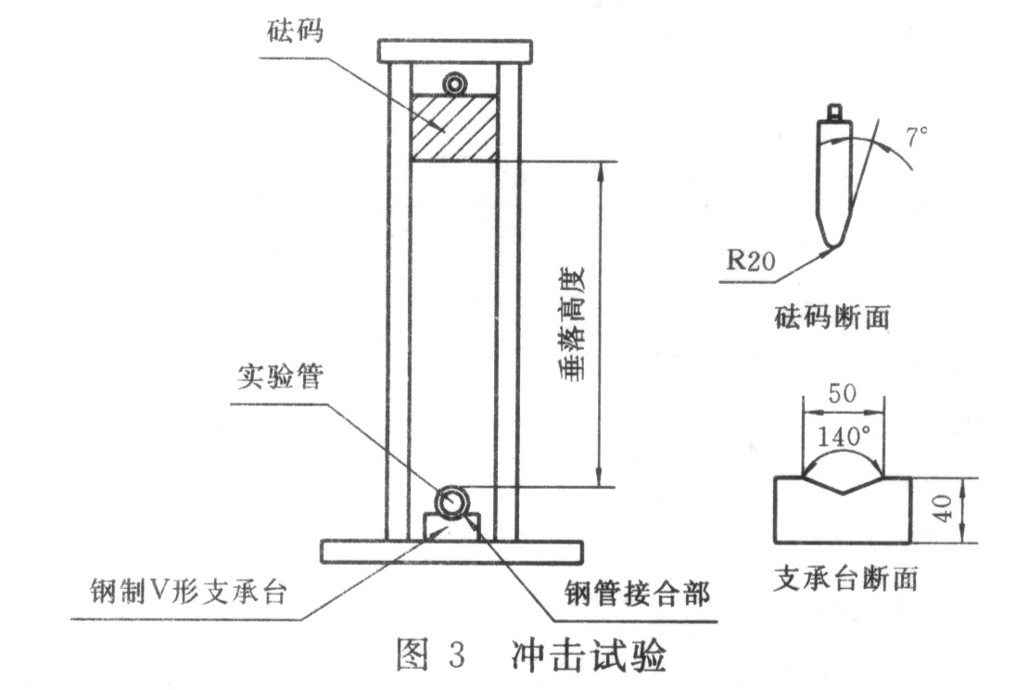

图6

表6
公称口径  mm | 聚乙烯涂层 |  | 环氧树脂涂层
公称口径  mm | 锤重,kg | 垂落高度,mm | 锤重,kg | 落下高度,mm
15～25 | 6.3 | 500 | 1.0 | 300
32～50 | 6.3 | 500 | 2.1 | 500
65 | 6.3 | 1000 | 2.1 | 500
80～150 | 6.3 | 1000 | 6.3 | 1000
7.8 卫生性能
按GB/T17219规定的试验方法执行。
7.9 热镀锌层性能
按GB/T3091规定的试验方法执行。
7.10 外表面塑料涂层性能
外表面塑料涂层的试验按照7.1～7.4规定的方法进行。
8 检验规则
8.1 出厂检验
8.1.1 涂塑钢管每批产品需经厂质检部门检验合格后方可出厂。
8.1.2 出厂检验的项目与抽样数量执行表7的规定。
表7
检验项目 | 抽样数量 |  |  | 组批
检验项目 | DN≤150 |  | DN＞150 | DN<50mm的每2000根为一批，余数大于200根为一批，少于200根并入一批；DN≥50mm的每1000根为一批，余数多于100根为一批，少于100根并入一批。
外观 | 逐根检验
尺寸 | 每批抽2根 | 逐根检验
针孔试验 | 每批抽2根
附着力 | 每批抽1根 | 每批抽1根
弯曲试验 | 每批抽1根
压扁试验 | 每批抽1根
冲击试验 | 每批抽1根
8.1.3 每一检验项目有一件试样不合格时，再取双倍试样复验，若仍有一件不合格时，则该批不合格，但供方可对该批逐一进行检验之后作为新的一批提交验收。
8.2 型式检验
8.2.1 有下列情况之一时，应进行型式检验：
a) 新产品或产品转厂生产的试制定型鉴定；
b) 产品的设计、工艺和材料有较大改变可能影响产品性能时；
c) 停产半年以上恢复生产时；
d) 正常生产满一年时；
e) 国家质量监督检验机构提出型式检验要求时。
8.2.2 型式检验的项目为本标准规定的全部要求。
8.2.3 型式检验的试件应在出厂检验的合格品中随机抽取。
8.2.4 检验中如发现任一项目有一件试样不合格时，应再取双倍试样对不合格项目进行复验。如复验后仍有不合格，则判型式检验不合格。
9 标志、包装、运输和贮存
9.1 标志
检验合格的涂塑钢管，外壁应喷上产品标志、生产企业名称、涂塑钢管和基管执行的标准号等。
9.2 包装
直管的涂塑钢管采用六角打捆包装，打捆前管子两端应戴上塑料帽。每捆产品应有两个合格证，合格证上应有以下内容：产品名称、规格、数量、标准编号、生产日期、检验标记、生产厂名称、地址和电话。焊有法兰的涂塑钢管两端应戴上保护套。
9.3 运输
涂塑钢管运输装车时要有防止外涂层划伤的措施，运输中不应抛摔和剧烈撞击，装卸时应使用尼龙带吊装。
9.4 贮存
涂塑钢管应平直存放于室内，距离热源不应小于1米。露天存放时须用遮雨蓬遮盖，不应长期存放在室外阳光直射和严寒的场所。涂塑钢管贮存过程中的环境温度为－30～45℃。
附录A
环氧树脂涂层的附着力测定

A.1 本试验需要以下仪器：
1、烧杯：口径100mm以上。
2、温度计：量程100℃。
3、通用小刀。
A.2 从需要测试的管件上切取100mm长管段，并将其从轴线方向一分为二，对大于DN150的涂塑钢管用其工艺试板作试件。
A.3 试验步骤
1、将试件放入烧杯内，加入足够的水，使试件充分淹没，加热至75℃±3℃至少经48h或加热至95℃±3℃至少经24h，然后取出试件。
2、当试件仍温热时，立即用小刀在涂层上划一个大约15mm×30mm的长方形，刀痕要透过涂层到达基管，然后在空气中自然冷却到20℃±3℃。在取出试件后1h内从长方形的任一角将刀尖插入涂层下面，以水平方向的力撬剥涂层，连续推进刀尖直到长方形内的涂层全部撬离或涂层表现出明显的抗撬性能为止。
3、按下列分级标准评定长方形内涂层的附着力等级。
1）1级——涂层明显地不能被撬剥下来；
2）2级——被撬离的涂层小于或等于50%；
3）3级——被撬离的涂层大于50%，但涂层表现出明显的抗撬离性能；
4）4级——涂层很容易被撬剥成条状或大块碎片；
5）5级——涂层成一整片被剥离下来。

